2008年普通高等学校招生全国统一考试（海南卷）
地 理

第Ⅰ卷
一、选择题（本题共有20小题，每小题3分，共60分。在每小题给出的四个选项中，只有一项最符合题目要求。）
1997年12月，149个国家和地区通过了限制温室气体排放量以抑制全球变暖的《京都议定书》。《京都议定书》于2005年2月16日正式生效。完成1～2题。
1.履行《京都议定书》的一条重要途径是调整能源结构，受此冲击最大的产业是
A.钢铁 B.机电 C.纺织 D.电子
2.由于《京都议定书》规定了减排目标，温室气体排放量具有了价值，并成为一种商品。这种商品形成的市场称为
A.煤市场 B.碳市场 C.石油市场 D.天然气市场
M公司为世界著名的电子企业，于1992年开始在我国天津经济开发区兴建生产厂。目前天津已成为M公司在全球最大的生产基地。M公司的天津生产基地本着就近采购的原则（图1），使在华供应商由1995年的130多加发展到2001年的700多家。完成3～5题。
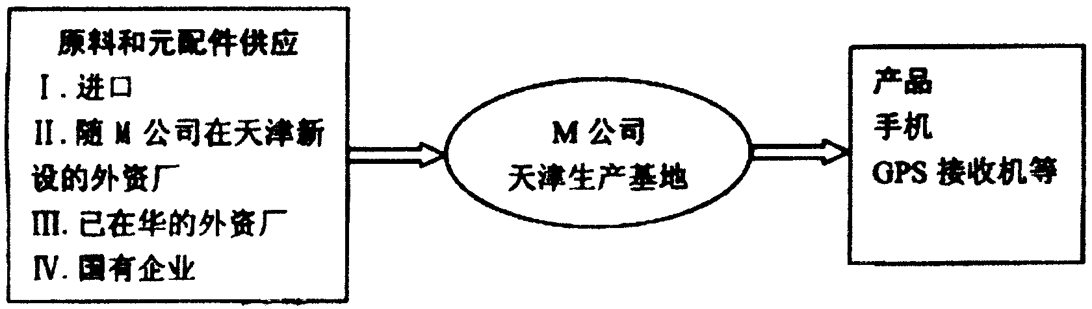

图1
3.与北京相比，天津成为M公司向中国产业转移的首选地的优势条件是
A.海运方便 B.市场潜力大 C.研发力量强 D.生产成本低
4.在跨国公司的全球化战略中，M公司第Ⅱ类供应商选址天津的主要原因是
A.接近原料地 B.接近市场 C.接近研发中心 D.接近国际航空港
5.天津下列企业中，最有可能成为M公司第Ⅳ类供应商的是
A.化工厂 B.食品厂 C.电子元件厂 D.家具厂
表1资料摘自联合国于2000年发布的预测报告，反映了2001-2050年世界移民趋势。据此完成6～7题。
表1
迁出国 | 数量（万人/年） | 迁入国 | 数量（万人/年）
中国 | 30.3 | 美国 | 110.0
墨西哥 | 26.7 | 德国 | 21.1
印度 | 22.2 | 加拿大 | 17.3
印度尼西亚 | 18.0 | 英国 | 13.6
菲律宾 | 14.4 | 澳大利亚 | 8.3
6.世界人口迁移的主要趋向是
A.从发展国家向发达国家迁移 B.从北半球向南半球迁移
C.从西半球向东半球迁移 D.从内陆国家向沿海国家迁移
7.移民外迁的主要动因是寻求
A.更高的社会地位 B.更多的休闲时间
C.更高的收入 D.更优的自然环境
对黄土丘陵沟壑区某地，相同面积、不同土地覆盖水土流失的观测结果如表2。据此完成8～9题。
表2
降雨量  （mm） | 降雨强度 | 混交林地 |  | 坡耕地 |  | 荒草地 |  | 油松幼林地
降雨量  （mm） | 降雨强度 | 径流量（L） | 泥沙量（kg） | 径流量（L） | 泥沙量（kg） | 径流量（L） | 泥沙量（kg） | 径流量（L） | 泥沙量（kg）
33 | 弱 | 111 | 0.1 | 155 | 41.3 | 153 | 4.7 | 154 | 18
14 | 很强 | 29 | 0.5 | 327 | 39.4 | 71 | 0.8 | 212 | 25
19 | 强 | 28 | 0.3 | 113 | 1.2 | 51 | 0.4 | 52 | 0.6

8.相同降雨强度下，泥沙量由小到大依次为
A.混交林地 坡耕地 荒草地 油松幼林地
B.混交林地 油松幼林地 坡草地 荒草地
C.混交林地 油松有林地 荒草地 坡耕地
D.混交林地 荒草地 油松幼林地 坡耕地
9.下列判断中，符合该地情况的是
①自然恢复植被的生态效益优于人工单一树种针叶林
②开垦坡地可有效改善当地生态
③森林树种越丰富，生态效益越优
④退耕还林的生态效益优于退耕还草
A.①④ B.①③ C.②③ D.②④
某山共分布三类原生森林。图2显示三类森林每年每平方米净增的有机物质干重（NPP）与温度变化，降水量变化的关系。据此完成10～12题。
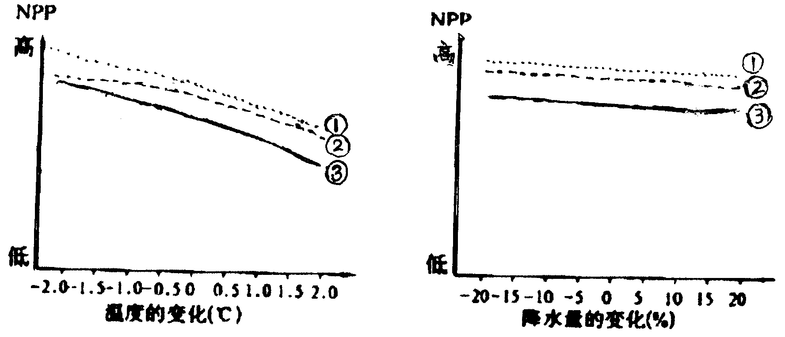

图2

10.图2信息显示，三类森林中
A.②的NPP对温度的变化最不敏感 B.NPP与温度变化都成正相关
C.②的NPP对降水的变化最敏感 D.NPP对降水的变化都很敏感
11.三类森林分布的海拔自低至高依次是
A.③①② B.③②① C.①②③ D.①③②
12.若①为针阔叶混交林，则该山可能位于
A.河南省 B.吉林省 C.安徽省 D.福建省
图3中a为纬线，P、Q两地经度相同，相距800千米。完成13～14题。
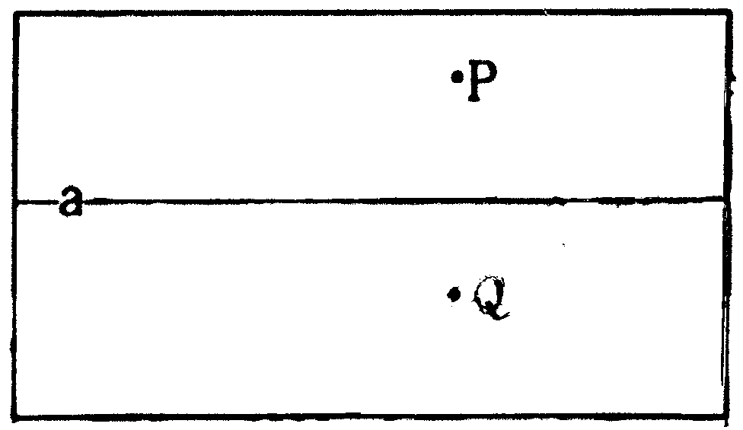

图3
13.若Q地5时30分日出，a的纬度为15°，这时的月份可能是
A.12月 B.2月 C.6月 D. 10月
14.若P地19时太阳已落，Q地仍夕阳西下，这一季节
A.长江流域油菜花盛开 B.美国大平原麦翻金浪
C.潘帕斯草原绿野千里 D.尼罗河进入丰水期
图4示意为某专题研究建立的地理信息系统（GIS）图层。据此完成15～16题。
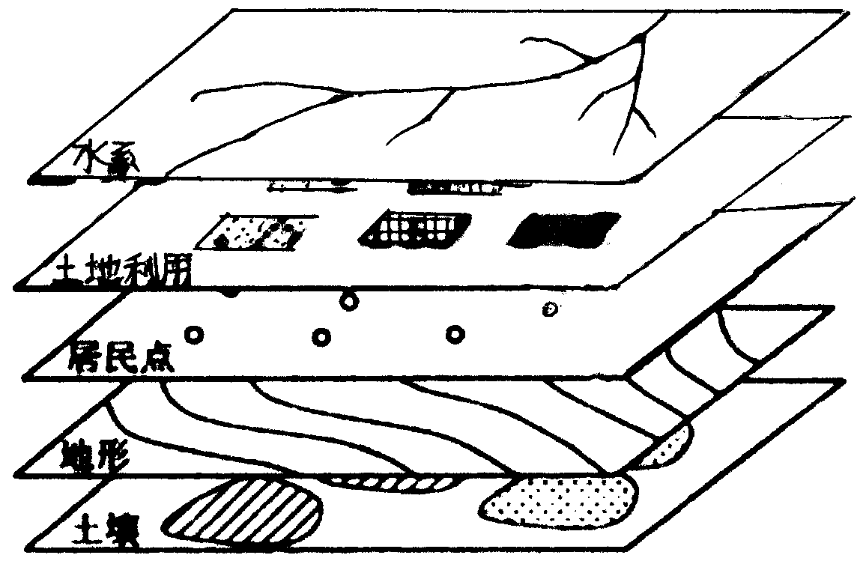

图4
15.该专题研究可能是
A.耕地分类和评价 B.工业分布与交通的关系
C.商业分布和规划 D.学校分布
16.若利用该地理信息系统进行深埋垃圾场的选址，在下列图层中应增加
①大气污染 ②区域规划 ③造纸厂、印刷厂分布 ④水文地质
A.①② B.①③ C.②③ D.②④

图5为某平原地区土壤表层解冻起始日期的等值线图。完成17～18题。
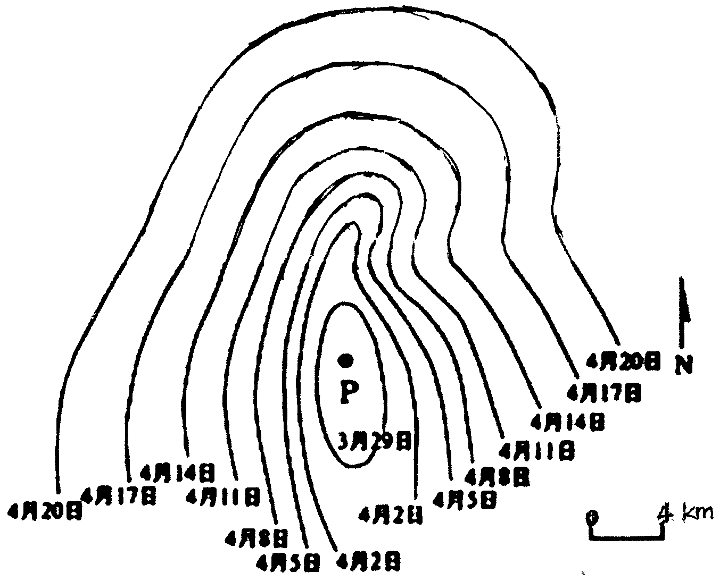

图5
17.推测P地属于
A.草原区 B.森林区 C.都市区 D.农耕区
18.图示区域可能位于
A.美国 B.法国 C.澳大利亚 D.巴西
甲、乙两地纬度相同，相距500千米。两地气温、降水资料如表3所示。完成19～20题。
表3
 | 5月－10月 |  | 11月－次年4月
 | 平均温℃ | 降水（mm） | 平均温℃ | 降水（mm）
甲地 | 27 | 1650 | 25 | 22
乙地 | 27 | 890 | 26 | 77

19.两地的纬度约在
A.15°S～20°S之间 B.15°N～20°N之间
C.25°S～30°S之间 D.25°N～30°N之间
20.两地之间的地形可能是
A.平原 B.盆地 C.丘陵 D.山地

第Ⅱ卷
本卷包括必考题和选考题两部分。
二、必考题（共有3道小题，共30分）
21.图6示意某中纬度半湿润地区，A是乙地从B河引水的中继水库。完成下列要求。（10分）
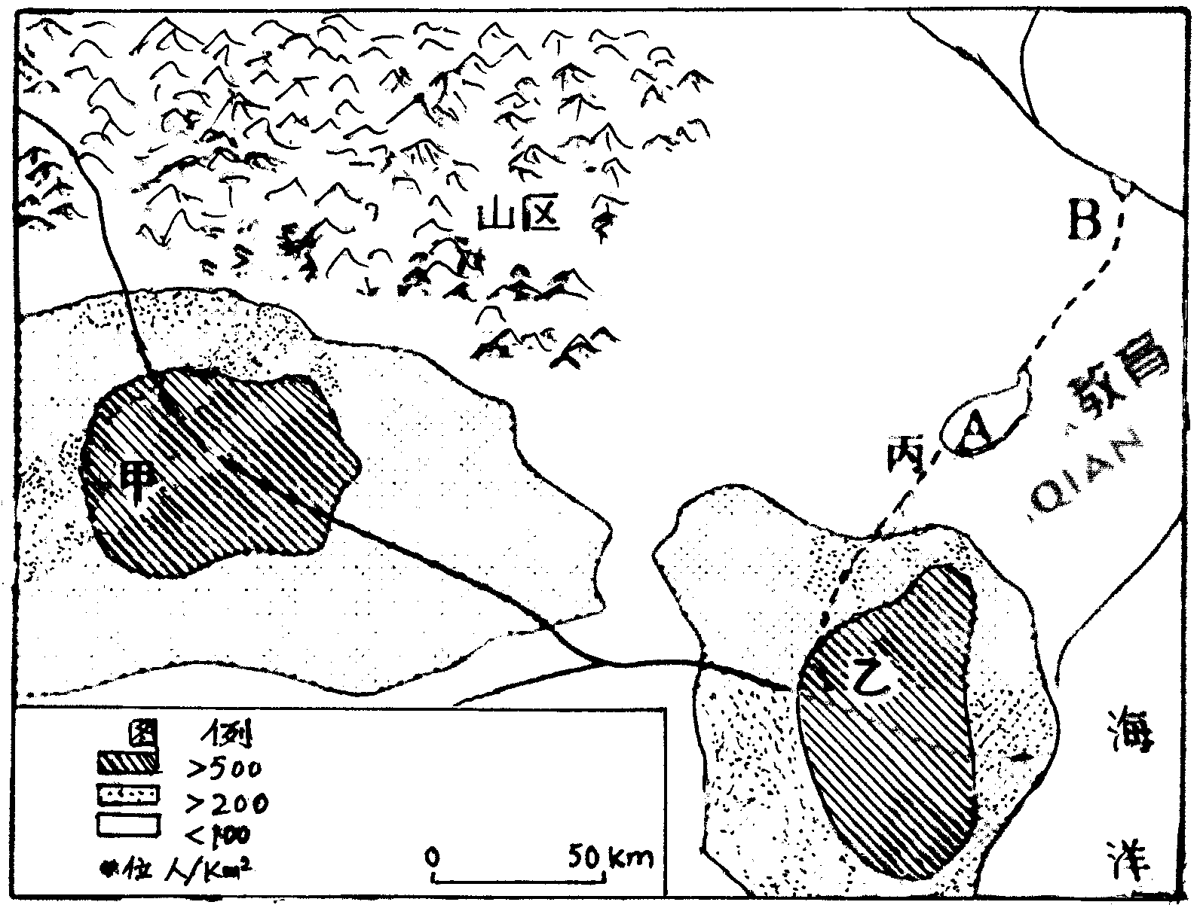

图6
（1）由A水库至乙地修建引水明渠后，丙地作为水源保护地，产业发展方针应该
是 。（4分）
（2）乙地现有水源（包括从B河引水）不能满足其今后发展的需要，试列举可能的应对措施。（6分）
22.兰州为克服自然条件对种植白兰瓜的不利影响，在原有土地上增铺砂砾层，是白兰瓜的产量、质量显著提高（图7）。说明砂砾层对白兰瓜生长自然条件的改善作用。（10分）
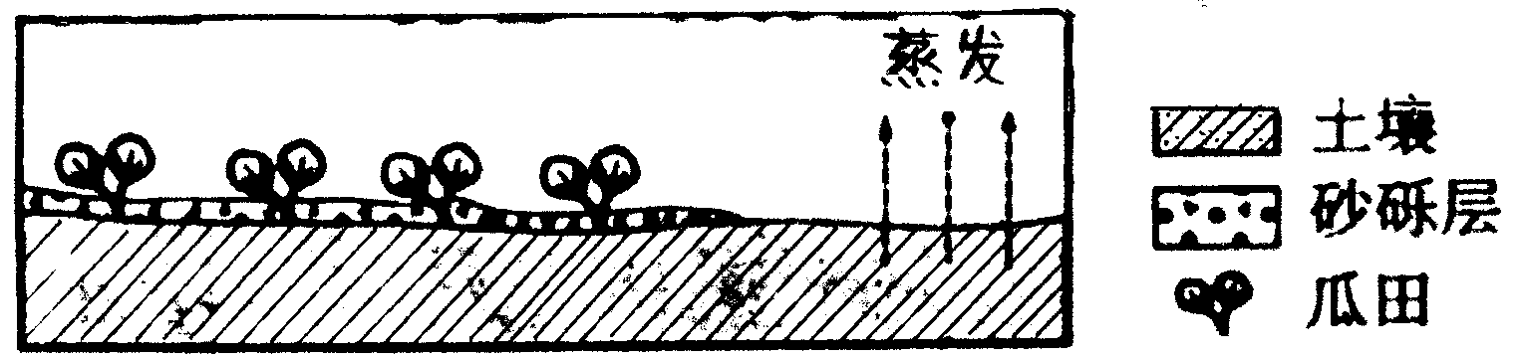

图7
23.如图8所示，拟在A地与B地之间建设高速公路，有两种选线方案：方案①通过半荒漠地区，所需建设成本约为15亿元；方案②通过地形破碎、人口较稠密的区域，所需建设成本10亿元。试比较两种方案的优缺点。（10分）
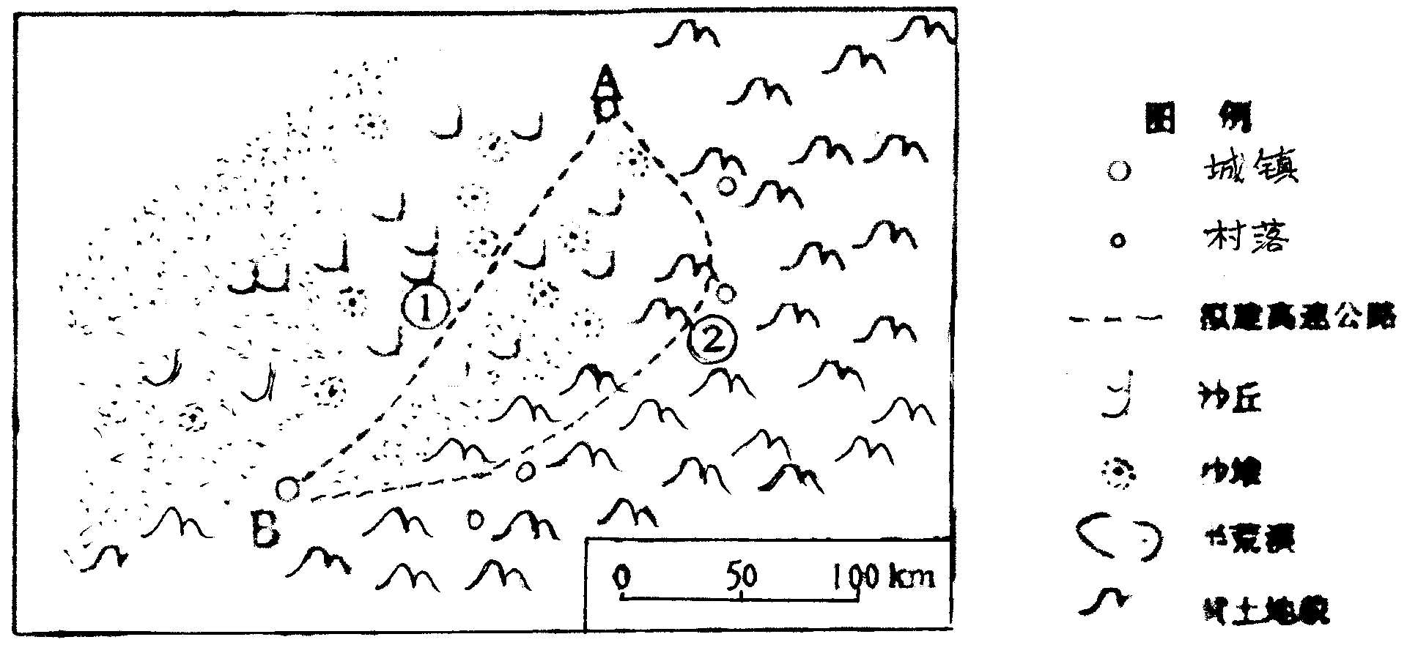

图8

三、选考题
24.（10分）（选做1 宇宙与地球）最近，天文学家在银河系中心发现了一颗140年前形成的超新星，这是迄今为止在银河系发现的最年轻的超新星。完成下列要求。
（1）这颗超新星的质量 （大、小）于太阳。（2分）
（2）简述超新星在恒星演化过程中处于的阶段及前身和归宿的名称。（8分）
25.（10分）（选修3 旅游地理）黄山市是我国著名的旅游目的地。图9为黄山市主要旅游景区的分布。飚列出了某年外省市游客构成的调查结果。完成下列要求。

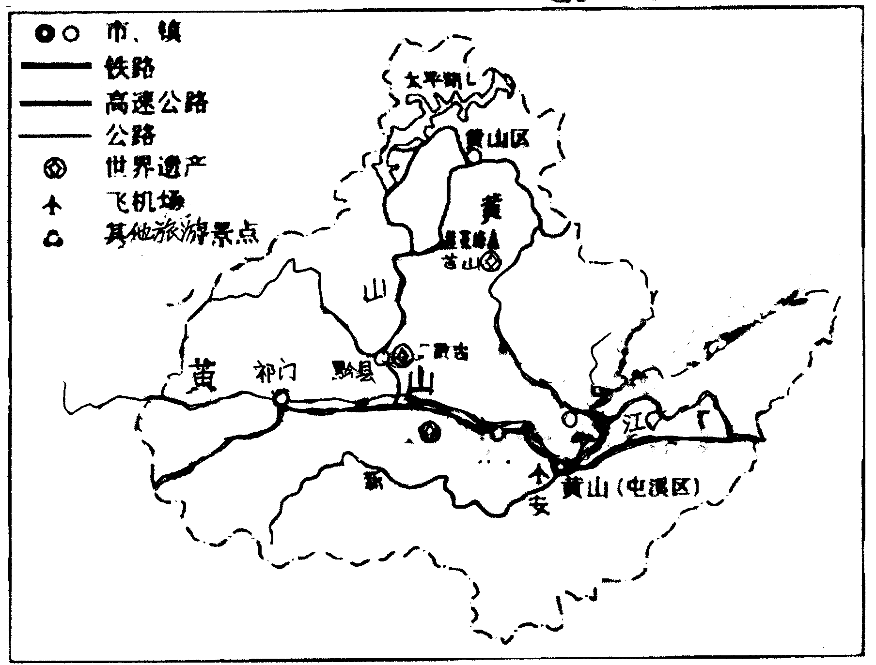

图9
表4
客源地 | 游客比例 | 客源地 | 游客比例
广东 | 19.03% | 北京 | 6.72%
上海 | 13.81% | 江西 | 5.22%
浙江 | 10.82% | 湖南 | 4.10%
江苏 | 8.96% | 福建 | 2.99%
山东 | 8.21% | 其他 | 20.14%

（1）归纳黄山市旅游国内客源地的主要特点。（4分）
（2）与黄山区相比，屯溪区离黄山景区较远，为什么大多数来游览黄山的游客把屯溪区作为住宿地？（6分）
26.（10分）（选修5 自然灾害与防治）2003年6月下旬至7月中旬，淮河流域出现了自1991年以来最大的一次洪水。为缓解水位上涨压力，政府启用安徽省境内部分蓄洪区实行分洪，安全搬迁群众4.6万人；还启用了怀洪新河分洪等措施（图10）。完成下列要求。
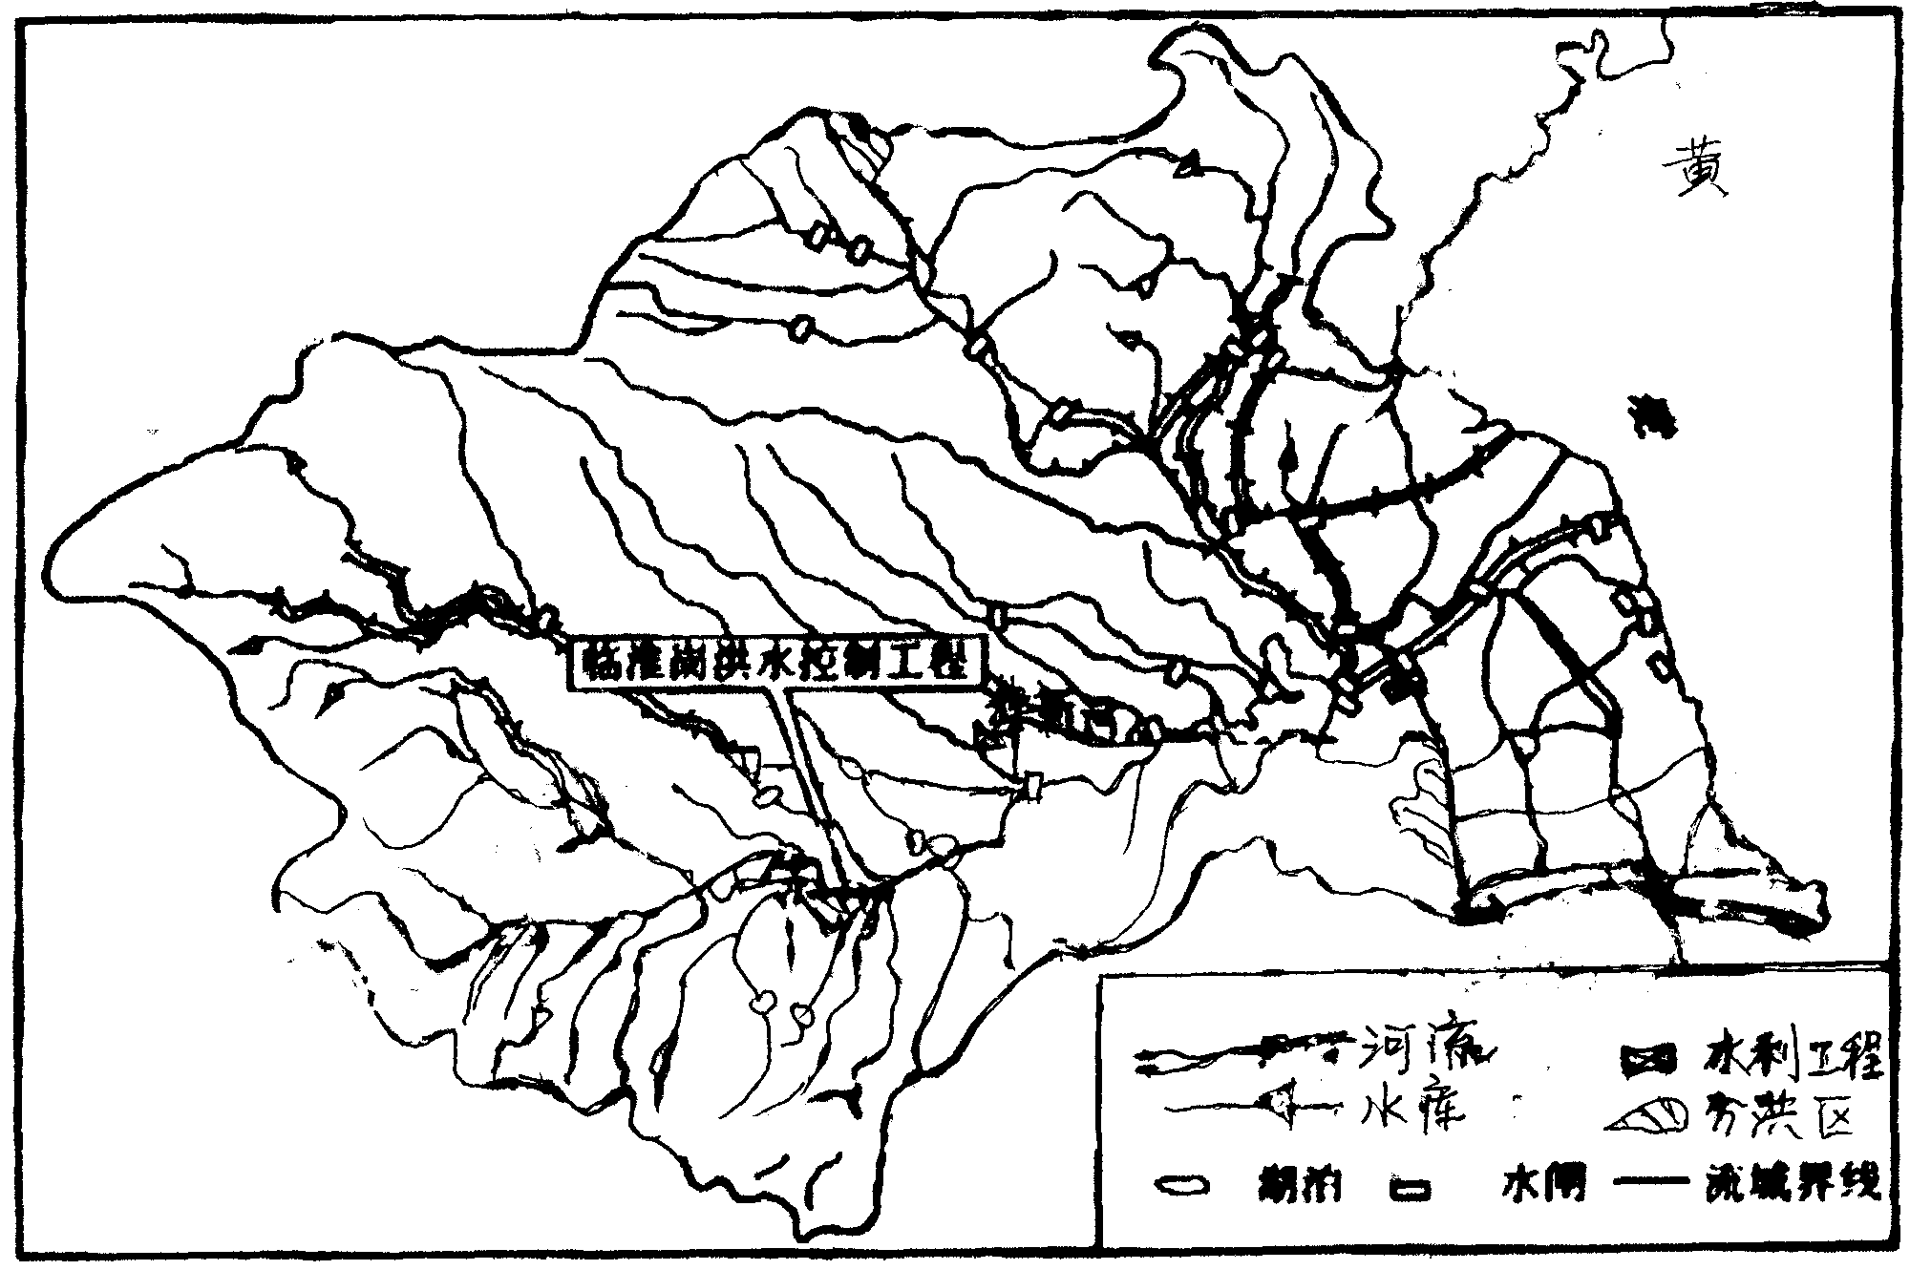

图10

（1）说明形成这次大洪水的主要原因。（4分）
（2）说明蓄洪区分洪的作用及临淮岗洪水控制工程、怀洪新河的主要功能。（6分）
27.（10分）（选修6 环境保护）至2006年，已经发现世界海洋中共有200个“死亡地带”，及海洋中由于污染而威胁鱼类和其他海洋生物生生存的区域。联合国于2006年10月19日发表的一份报告说，目前“死亡地带”的数量比2004年增加了34%。联合国一位官员说：“这些地带正在对渔业资源以及靠捕鱼为生的渔民构成重大威胁。”完成下列要求。
（1）国际公海“死亡地带”的主要污染源有哪些？（4分）
（2）简述国际公海“死亡地带”的分布规律及防治措施。（6分）

2008年普通高等学校招生全国统一考试（海南卷）
地理试题参考答案和评分参考
评分说明：
1．非选择题部分．若考生答案不完全相同，但言之有理，可酌情给分，但不得超过该题所分配的分数。
2．考生答案中，中国地名出现错别字一般不给分；外国地名应以地图出版社出版的世界地图为依据评分，若出现同音字可酌情给分。
一、选择题
1．A 2．B 3．D 4．B 5．C 6．A 7．C 8．D 9．B 10．A
11．C 12．B 13．A 14．C 15．A 16．D 17．C 18．A 19．B 20．D
二 、必考题
21．答案要点：
（1）严限制所有对水源有污染的生产活动。（必须关停也不能新建对水源能污染的工业，并严格控制农业污染及其他的污染。）（4分）
（2）节的用水：革新技术，提高废水处理和循环使用．提高水资源的利用效率；（从其他区域寻找水源。） 进行跨流域调水：（研发新技术，加大）海水淡化（量）：收集雨水。
（每对一项2分．但本小题总分不能超过6分。本题若有其他答案且合理亦可酌情给分。）
22．答案要点
砂砾层减少了水分的蒸发（3分）：白天增温快。夜间冷却快。利于瓜果糖分的积累（4
分）： 可以有效减少（风沙等造成的）土壤养分流失（3分）．
23．答案要点；
方案①优点：耕地占用和人口搬迁较少（2分）．
缺点：理设成本高．干扰半荒漠地区的植被（环境）（2分）。
方案②优点：建设成本低．有利于沿线村镇的发展（2分）。
缺点：耕地占用和人口搬迁多（2分）．建设过程中会加重沿线地区水土流失（2分）。
三、选考题
24．答案要点：
（1）火（2分）。
（2）处于山巨星向致密星演化的阶段（4分）。 前身为超巨星。 归宿为黑洞或中子星（4分），
25．答案要点：
（1）（主要是）经济（较）发达地区（省市区）（2分）；（其次是）邻近（周围）地区（省市区）（2）
（2）进出交通便捷（黄山市的机场、火车站和长途客运汽车站位于屯溪区）（交通通达性强）（2分）：与市内其他景区距离较均衡（2分）；服务设施较为齐全（2分）。

26．答案要点：
（1）淮河流域受副热带高压北缘响，导致主要雨带转入江淮流域，或江淮流域汛期。或梅雨季节季或出现持续强降雨。淮河干支流水位普遍上涨。）多雨（梅雨）季节（2分）．持续强降雨（分）．
（2）蓄洪区分洪是为了削减淮河洪峰对下游地影响。（或减少下游人民生命财产所受损失）（2分）。临淮岗洪水控制工程提高了淮河中下游防洪能力。（或几乎控制了淮河干流干流在其以上的全部洪水）（2分）。 怀洪新河：分洪、除涝、灌溉、航运等（2分）。
27．答案要点：
（l）油轮石油泄漏：远洋运输、捕捞等排出的生活污水；某些公司倾倒的工业废弃物（4分）。（答对一项得2分．答对两项即可得滿分．）
（2）公布规律：主要分布在远洋航线沿线和渔业资源丰富海域（渔场）（分），防治措施：进行国际合作。制订国际公海海域相关法规，加强国际公海海域的环境管理（2分）：防止抽轮泄漏。．控制向国际公海海域排放各类废弃物（2分）（其他合理答案可酌情评分。）

